量子力学期末考试答案
（2003年6月23日晚）
由于A卷和B卷题目的顺序不同，所以下面不写题号，只写正确答案。
· (20分选择题) 设在无限深势阱的中点处加了一个势垒，总势能成为
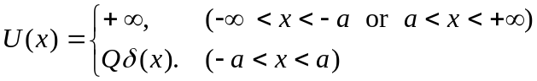
- (3分) 把势垒作为微扰，基态能量的一阶微扰论修正是多大？
答案：先不考虑势，系统的能级是
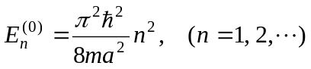
波函数是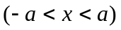
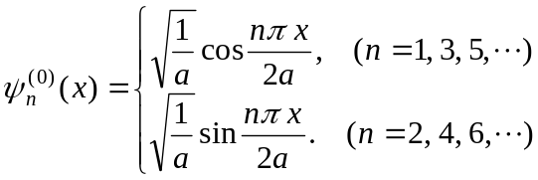
加入势以后，哈密顿量的扰动是
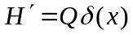,
所以基态能量的一阶修正是
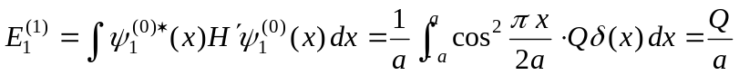.
- (3分) 第一激发态能量的一阶微扰论修正是多大？
答案：
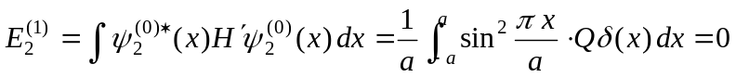.
- (4分) “所有奇数的态能量的一阶微扰论修正都和基态能量的一阶微扰论修正相同，所有偶数的态能量的一阶微扰论修正都和第一激发态能量的一阶微扰论修正相同”，这个结论对吗？
答案：所有奇数的波函数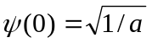，所有偶数的波函数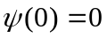，所以上述结论是对的。
- (5分) 基态能量的二阶微扰论修正是多大？
答案：为了计算基态能量的二阶修正，先要计算
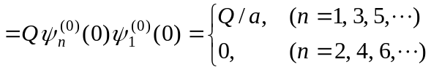
所以基态能量的二阶修正是
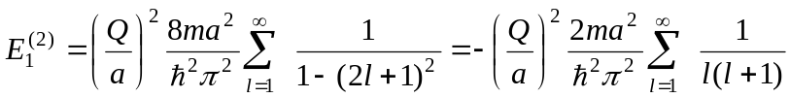,
其中的和式为

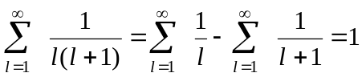,
所以
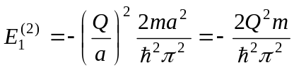.
- (5分) 第一激发态能量的二阶微扰论修正是多大？
答案：现在
.
所以
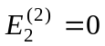.

· (20分选择题) 已知氢原子基态的波函数是
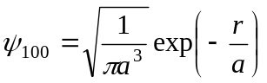.
(i) (4分) 这时电子动能的平均值是多大？
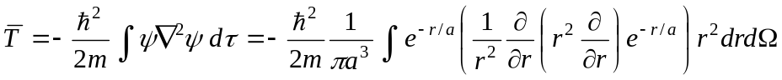
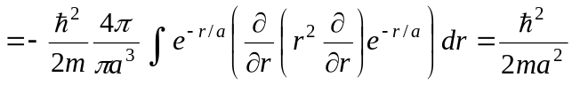.
- (4分) 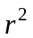的平均值是多大？
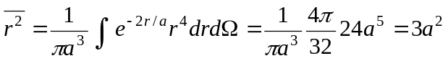.
- (4分) 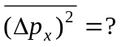
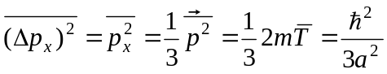.
- (4分) 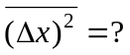
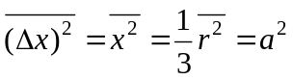.
- (4分) 从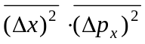的值来看，这个态是不是“最小测不准态”？
答案：现在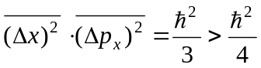，所以它不是最小测不准态。

· (20分) 设粒子在如下的半壁无限高势阱中运动：
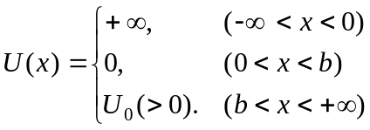
只考虑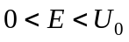的能级，问：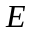应该满足什么样的方程？在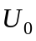小于某个临界值的时候，这个势阱中就不存在任何束缚态了。的这个临界值是多少？
答案：波函数是
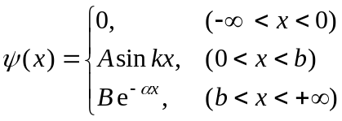
其中
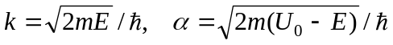.
让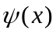及其一阶导数在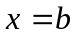处连续得到两个等式，两式相除得到方程
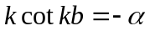.
在
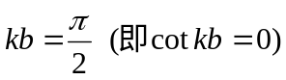
时出现临界情形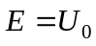，所以的临界值是
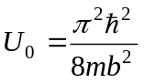.

· (20分) 求矩阵
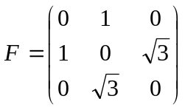
的本征值和归一化本征矢量。并写出把这个矩阵对角化的幺正变换。
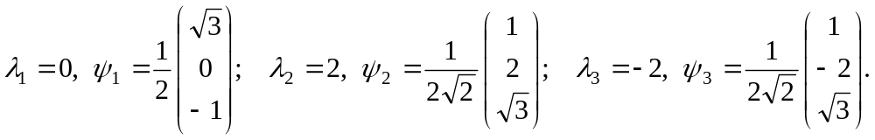
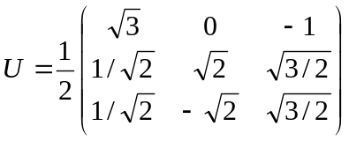,
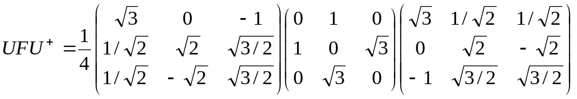
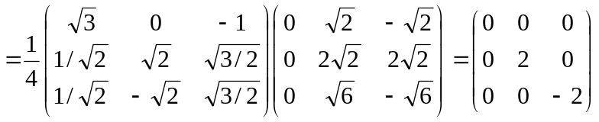.

· (20分) 二维各向同性谐振子的哈密顿量是
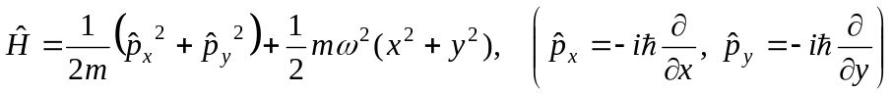.
它的能谱是什么？每个能级的简并度是多大？各能量本征态的波函数是什么？在上面的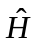之外再增加一项
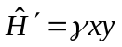, （是正实常数）
并把它作为微扰。问基态能量的一阶微扰论修正和第一激发态能量的一阶微扰论修正各是多大？提示：一维谐振子的能量本征函数是
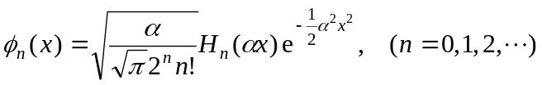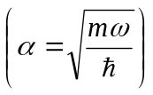
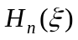是厄密多项式，特别是
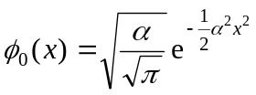,
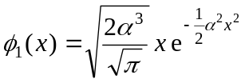.
答案：能谱是
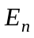的简并度是
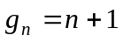,
本征函数是
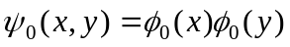;
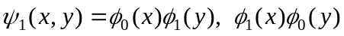;
;
…
.
基态不简并，能量的一阶微扰论修正是
.
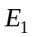的简并度是2。记
,
那么
,
,
,
,
所以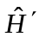的子矩阵是
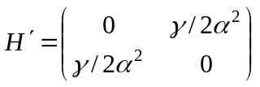,
它的本征值（即是能量的一阶修正）是


